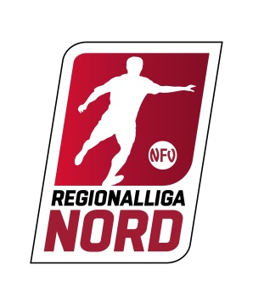
Regionalliga Nord der Herren – Saison 2019/2020

Bestätigung

SPORTÄRZTLICHE UNTERSUCHUNG

(internistisch – allgemein sportmedizinisch)

Hiermit bestätigen wir, dass eine internistisch–allgemein sportmedizinische Untersuchung bei ______ (Anzahl) Spielern des

________________________________________________________________________________
Verein

gemäß beigefügter Liste durchgeführt wurde.
Alle Spieler entsprechen den Anforderungen. Die Ergebnisse können jederzeit nach Aufforderung des Norddeutschen Fußball-Verbandes (NFV) diesem zur Verfügung gestellt werden.
Die Untersuchungen fanden im Zeitraum vom ________ bis ___________ statt.
Für Rückfragen stehen wir gerne zur Verfügung.

Name / Vorname:_____________________________
Anschrift:____________________________________
Telefon:_____________________________________

________________________________________________________________________________
Stempel der Praxis Unterschrift des Arztes
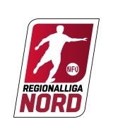
Sammelbestätigung sportärztliche Untersuchung

Nr. | Nachname | Vorname | Geb.-Datum | Unterschrift Spieler

_____________________________________________________________________________
Stempel der Praxis Unterschrift des Arztes

